Лабораторная работа №4

Основы информационной безопасности

Савурская Полина

Содержание

# 1 Цель работы

Получение практических навыков работы в консоли с расширенными атрибутами файлов.

# 2 Выполнение лабораторной работы

1. От имени пользователя guest определите расширенные атрибуты файла:



Figure 1: lsattr /home/guest/dir1/file1

1. Установите командой chmod 600 file1 на файл file1 права, разрешающие чтение и запись для владельца файла.

Figure 2: chmod 600 file1

Figure 2: chmod 600 file1

1. Попробуйте установить на файл /home/guest/dir1/file1 расширенный атрибут a от имени пользователя guest:

Figure 3: chattr +a /home/guest/dir1/file1

Figure 3: chattr +a /home/guest/dir1/file1

1. Зайдите на третью консоль с правами администратора либо повысьте свои права с помощью команды su. Попробуйте установить расширенный атрибут a на файл /home/guest/dir1/file1 от имени суперпользователя:

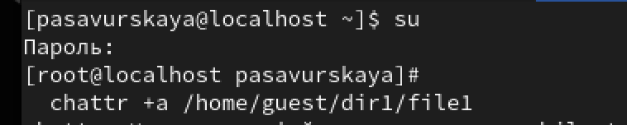

Figure 4: chattr

1. От пользователя guest проверьте правильность установления атрибута:

Figure 5: lsattr /home/guest/dir1/file1

Figure 5: lsattr /home/guest/dir1/file1

1. Выполните дозапись в файл file1 слова «test» командой:

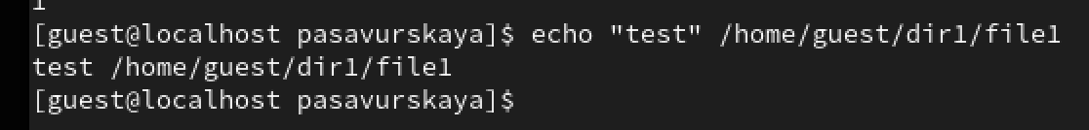

Figure 6: echo “test” /home/guest/dir1/file1

1. После этого выполните чтение файла file1 командой:



Figure 7: cat /home/guest/dir1/file1

1. Попробуйте удалить файл file1 либо стереть имеющуюся в нём информацию командой:

Figure 8: echo “abcd” > /home/guest/dirl/file1

Figure 8: echo “abcd” > /home/guest/dirl/file1

1. Попробуйте установить на файл file1 права, например, запрещающие чтение и запись для владельца файла.



Figure 9: chmod 000 file1

1. Снимите расширенный атрибут с файла /home/guest/dirl/file1 от имени суперпользователя командой

Figure 10: chattr -a /home/guest/dir1/file1

Figure 10: chattr -a /home/guest/dir1/file1

1. Повторите ваши действия по шагам, заменив атрибут «a» атрибутом «i».



Figure 11: chattr -i /home/guest/dir1/file1

# 3 Выводы

Мы приобрели необходимые навыки работы в консоли с расширенными атрибутами файлов.